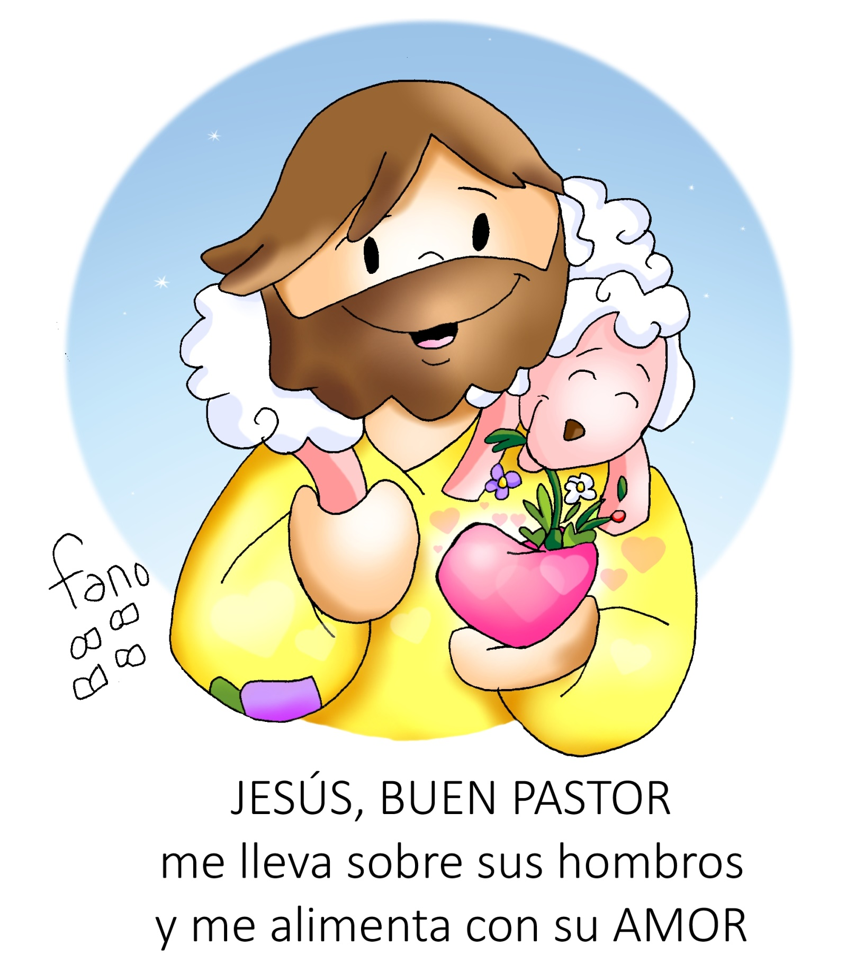

**CUARTO DOMINGO DE PASCUA CICLO B**

**- 21 ABRIL 2024 -**

**DOMINGO DO BO PASTOR**